國立臺北商業大學

資 訊 管 理 系

112 資訊系統專案設計

**系統手冊**



**組 別：第112501組**

**題 目：AR運動世界系統**

**指導老師：張隆君老師**

**組 長：10856005 陳平**

**組 員：10856002 林子潔 10856007 張彤**

**10856028 程韜 10856043 林嘉珮**

**中華民國112年11月22日**

**目錄**

1. **背景與動機**----------------------------------------------------------------------------------5
   1. 背景介紹--------------------------------------------------------------------------------------5
   2. 動機--------------------------------------------------------------------------------------------5
   3. 系統目的與目標-----------------------------------------------------------------------------5
   4. 預期成果--------------------------------------------------------------------------------------6

**第二章 營運計畫**-------------------------------------------------------------------------------------7

2-1 可行性分析-------------------------------------------------------------------------------------7

2-2 商業模式－Business model------------------------------------------------------------------8

2-3 市場分析—STP--------------------------------------------------------------------------------8

2-4 競爭力分析SWOT-TOWS-------------------------------------------------------------------9

**第三章 系統規格**-----------------------------------------------------------------------------------10

3-1 系統架構---------------------------------------------------------------------------------------10

3-2 系統軟、硬體需求及技術平台------------------------------------------------------------10

3-3 開發標準與使用工具------------------------------------------------------------------------11

**第四章 專案時程與組織分工**--------------------------------------------------------------------12

4-1 專案時程---------------------------------------------------------------------------------------12

4-2 專案組織與分工------------------------------------------------------------------------------13

**第五章 需求模型**-----------------------------------------------------------------------------------15

5-1 功能分解圖------------------------------------------------------------------------------------15

5-2 需求清單---------------------------------------------------------------------------------------15

**第六章 程序模型**-----------------------------------------------------------------------------------18

6-1 資料流程圖------------------------------------------------------------------------------------18

6-2 程序規格書------------------------------------------------------------------------------------20

**第七章 資料模型**-----------------------------------------------------------------------------------

7-1 實體關聯圖

7-2 資料字典

**第八章 資料庫設計**

8-1 資料庫關聯圖

8-2 表格及其Meta data

**第九章 程式**

9-1 軟體架構與程式清單

9-2 程式規格描述

**第十章 測試模型**

10-1 測試計畫

10-2 測試個案與測試結果

**第十一章 操作手冊**

**第十二章 使用手冊**

**第十三章 感想**

**第十四章 參考資料**

**附錄**

圖目錄

圖2-2-1 商業模式分析------------------------------------------------------------------------------8

圖3-1-1 系統架構----------------------------------------------------------------------------------10

圖5-1-1 功能分解圖-------------------------------------------------------------------------------15

圖6-1-1 系統環境圖-------------------------------------------------------------------------------18

圖6-1-2 圖0-----------------------------------------------------------------------------------------18

圖6-1-3 圖2-----------------------------------------------------------------------------------------19

圖6-1-4 圖3-----------------------------------------------------------------------------------------19

圖6-1-5 圖4-----------------------------------------------------------------------------------------20

表目錄

表2-4-1 SWOT分析---------------------------------------------------------------------------------9

表3-2-1 系統軟、硬體需求及技術平台-------------------------------------------------------10

表3-3-1 開發標準與使用工具-------------------------------------------------------------------11

表4-1-1 專案時程表-------------------------------------------------------------------------------12

表4-2-1 專案組織與分工表----------------------------------------------------------------------13

表5-1-1 功能性需求清單-------------------------------------------------------------------------15

表5-2-1 非功能性需求清單----------------------------------------------------------------------17

表6-2-1 程序規格書-------------------------------------------------------------------------------20

1. **背景與動機**
   1. 背景介紹

運動是維持健康生活的不二法門，保持良好的運動習慣能夠強健心肺、肌肉、骨骼及提高各項身體機能，降低罹患心臟病、糖尿病、高血壓等嚴重疾病的風險，亦有助於放鬆心情減輕精神上的疲勞與壓力。根據世界衛生組織（World Health Organization）2018年公布的資訊顯示「身體活動量不足為全球10大死亡因素之一，全球約1／4的成年人口身體活動量不足」當中極大的原因可歸咎於忙碌的工作及缺乏動力。本計畫的目標在於結合時下流行AR擴增實境技術，破除環境限制，提升使用者對於運動的興趣進而增加其動力。

* 1. 動機

由於新冠疫情的肆虐，許多的上班族和本就只有每周兩節體育課的學生受遠距教學及辦公的影響，運動場所逐漸由操場、公園及健身房轉變為家中，但舒適環境中的種種誘惑以及空間、器材上的限制可能導致人們對運動感到麻煩而無法長期維持運動的習慣，我們便想運用我們所學來改變這個現狀。

* 1. 系統目的與目標

本系統的目的是希望在AR技術的輔助下，結合能夠活動身體的趣味小遊戲打破空間及環境的限制，再搭配”看的到”的運動效果讓運動不再枯燥而有效的提升使用者對於運動的興趣及動力。

我們希望透過下列幾項功能，以達成上述的目標：

◆ 遊戲教學：每項AR運動遊戲開始前皆顯示遊戲的遊玩方式，加快使用者熟悉遊戲的速度

◆ 遊戲排名：透過使用者遊玩AR運動遊戲的分數與其他玩家進行排名，進而提升遊戲成就感。

◆ 每日任務：為使用者設置每日任務

◆ 基本資料：使用者可填寫個人實時的身高、體重。

◆ 設定：使用者根據個人喜好進行頭像、遊戲裝備等設置。

* 1. 預期成果

◆ 每日任務：使用者每日完成任務獲得更高的經驗值。

◆ 運動分析報表：將使用者運動的時數及消耗的熱量彙整產出報表。

**第二章 營運計畫**

2-1 可行性分析

營運可行性：此系統在專題老師的支持下進行開發；開發時程會少量的與學校課程發生衝突，但不會嚴重影響開發進度；對使用者的要求低且不需事先接受訓練，同時也不會對使用者造成負面影響；系統也將完全符合法律及倫理道德。

經濟可行性：系統開發成本包括本組所有人員及硬體設備。

技術可行性：本組具備開發此系統所需的相關設備，並擁有相關知識，同時其他資源皆可藉由學校老師提供或者網路取得。系統需求的軟、硬體規格將貼合一般民眾的使用環境，避免出現不相容的情形。

時程可行性：本組擬定了一份嚴謹的時程規劃表，並推派組長進行管控，開發過程中維持良好的溝通及協調以確保本組能在良好的狀態下於規劃的時程達成進度。

2-2 商業模式－Business model

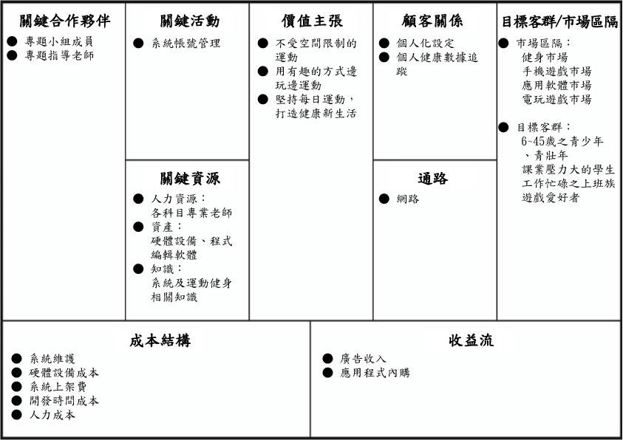

▲圖2-2-1 商業模式分析

2-3 市場分析－STP

市場區隔(Segmenting)：主要鎖定健身市場、手機遊戲市場、應用軟體市場與電玩遊戲市場等偏向軟體應用之市場

目標市場(Targeting)：6至45歲之幼童、青少年及青壯年、學生、上班族及居住於大都市之消費族群。

產品定位(Positioning)： 本系統主打隨時隨地都能動起來，堅持每日運動創造美好新生活。

2-4 競爭力分析SWOT-TOWS

▼表2-4-1 SWOT分析

| 優勢 | 劣勢 |
| --- | --- |
| * 使用AR擴增時境技術 * 以遊戲形式，提升運動趣味性 * 內建實用小叮嚀，增加使用者實用運動知識 | * 技術不夠純熟 * 沒有完善的客服系統 * 缺乏使用者與使用者之間的交流 |
| 機會 | 威脅 |
| * 現代人生活忙碌，很難騰出時間到健身房運動 * 民眾生活大多離不開3C產品 | * 市售知名遊戲廠牌也推出運動相關商品 |

**第三章 系統規格**

3-1 系統架構

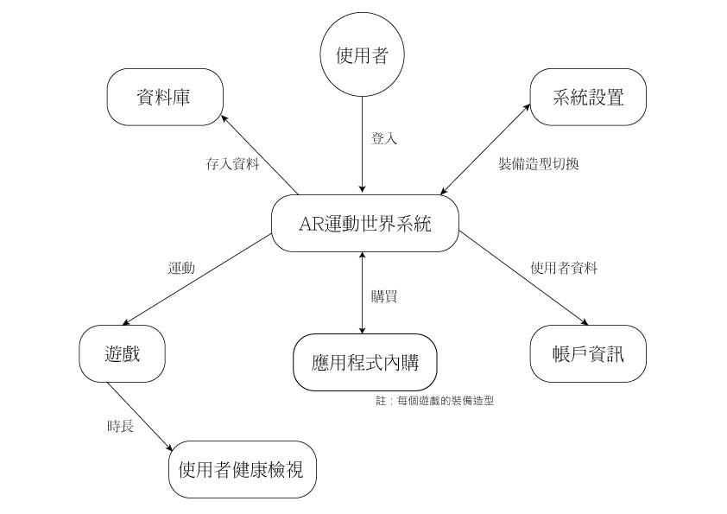

▲圖3-1-1 系統架構

3-2 系統軟、硬體需求及技術平台

▼表3-2-1 系統軟、硬體需求及技術平台

| 硬體需求 | |
| --- | --- |
| 作業系統 | Windows 10(含)以上版本之電腦 |
| 操作介面 | 液晶電腦螢幕 |
| 其他設備 | 1080P(含)以上高清網路攝影機 |
| 行動需求 | |
| 網路需求 | Wi-Fi、行動網路 |

3-3 開發標準與使用工具

▼表3-3-1 開發標準與使用工具

| 系統開發環境 | |
| --- | --- |
| 作業系統 | Windows 10 |
| 資料庫 | MySQL Workbench |
| 程式撰寫平台 | |
| 程式語言 | Python |
| 開發工具 | Visual Studio Code |
| 文件撰寫工具 | |
| 簡報製作 | PowerPoint |
| 文件製作 | Word、Adobe Illustrator |
| 美術編輯工具 | |
| 繪圖程式 | Adobe Illustrator |

**第四章 專案時程與組織分工**

4-1 專案時程

▼表4-1-1 專案時程表

|  | 2023年 | | | | | | | | | | | | | |
| --- | --- | --- | --- | --- | --- | --- | --- | --- | --- | --- | --- | --- | --- | --- |
| 任務名稱/時間 | 2月 | | 3月 | 4月 | 5月 | 6月 | | 7月 | 8月 | 9月 | | 10月 | 11月 | 12月 |
| 主題構想  功能構想 |  | |  |  |  |  | |  |  |  | |  |  |  |
|  | |  |  |  |  | |  |  |  | |  |  |  |
| Logo設計 |  | |  |  |  |  | |  |  |  | |  |  |  |
|  | |  |  |  |  | |  |  |  | |  |  |  |
| 使用者  介面設計 |  | |  |  |  |  | |  |  |  | |  |  |  |
|  | |  |  |  |  | |  |  |  | |  |  |  |
| 資料庫建置 |  | |  |  |  |  | |  |  |  | |  |  |  |
|  | |  |  |  |  | |  |  |  | |  |  |  |
| 伺服器架設 |  | |  |  |  |  | |  |  |  | |  |  |  |
|  | |  |  |  |  | |  |  |  | |  |  |  |
| 資料庫連接與測試 |  | |  |  |  |  | |  |  |  | |  |  |  |
|  | |  |  |  |  | |  |  |  | |  |  |  |
| 前端程式  撰寫與連接 |  | |  |  |  |  | |  |  |  | |  |  |  |
|  | |  |  |  |  | |  |  |  | |  |  |  |
| 後端程式撰寫 |  | |  |  |  |  | |  |  |  | |  |  |  |
|  | |  |  |  |  | |  |  |  | |  |  |  |
| 前端  整合與測試 |  | |  |  |  |  | |  |  |  | |  |  |  |
|  | |  |  |  |  | |  |  |  | |  |  |  |
| 後端  整合與測試 |  | |  |  |  |  | |  |  |  | |  |  |  |
|  | |  |  |  |  | |  |  |  | |  |  |  |
| 系統  整合與測試 |  | |  |  |  |  | |  |  |  | |  |  |  |
|  | |  |  |  |  | |  |  |  | |  |  |  |
| 文件製作 |  | |  |  |  |  | |  |  |  | |  |  |  |
|  | |  |  |  |  | |  |  |  | |  |  |  |
| 簡報製作 |  | |  |  |  |  | |  |  |  | |  |  |  |
|  | |  |  |  |  | |  |  |  | |  |  |  |
| 海報製作 |  | |  |  |  |  | |  |  |  | |  |  |  |
|  | |  |  |  |  | |  |  |  | |  |  |  |
| 影片製作 |  | |  |  |  |  | |  |  |  | |  |  |  |
|  | |  |  |  |  | |  |  |  | |  |  |  |
| 預計完成： | |  | | | | |  | | | |  | | | |
| 實際完成： | |  | | | | |  | | | |  | | | |

4-2 專案組織與分工

▼表4-2-1 專案組織與分工表

●主要負責人 〇次要負責人

| 項目/組員 | | 10856002林子潔 | 10856005陳平 | 10856007張彤 | 10856028程韜 | 10856043林嘉珮 |
| --- | --- | --- | --- | --- | --- | --- |
| 後端開發 | 資料庫建置 | 〇 | ● |  |  | 〇 |
| 資料庫連接 | ● | 〇 |  |  | 〇 |
| 伺服器架設 | 〇 |  |  | 〇 | ● |
| 程式撰寫 | 〇 |  |  | ● | 〇 |
| 整合與測試 | 〇 |  | 〇 | ● |  |
| 前端開發 | 功能構想 | 〇 |  | 〇 |  | ● |
| 程式撰寫 | 〇 |  | ● |  | 〇 |
| 程式連接 |  | 〇 | ● | 〇 |  |
| 整合與測試 |  | ● | 〇 |  | 〇 |
| 美術設計 | UI/ UX |  | ● | 〇 | 〇 |  |
| Web/APP介面設計 | 〇 |  | ● | 〇 |  |
| 色彩設計 | 〇 | 〇 |  |  | ● |
| Logo設計 |  |  | ● | 〇 | 〇 |
| 素材設計 |  | 〇 | 〇 | ● |  |
| 海報設計 |  | 〇 | ● | 〇 |  |
| 文件撰寫 | 統整 |  | ● | 〇 |  | 〇 |
| 第1章 前言 | 〇 | 〇 |  |  | ● |
| 第2章 營運計畫 |  | ● | 〇 | 〇 |  |
| 第3章 系統規格 | 〇 | 〇 |  | ● |  |
| 第4章 專題時程與組織分工 | 〇 | 〇 |  |  | ● |
| 第5章 需求模型 | ● |  | 〇 |  | 〇 |
| 第6章 程序模型**或**設計模型 | ● | 〇 |  | 〇 |  |
| 第7章 資料模型**或**實作模型 | ● | 〇 |  | 〇 |  |
| 第8章 資料庫設計 |  | ● | 〇 |  | 〇 |
| 第9章 程式 | 〇 |  |  | ● | 〇 |
| 第10章 測試模型 |  | 〇 |  | ● | 〇 |
| 第11章 操作手冊 | ● |  | 〇 | 〇 |  |
| 第12章 使用手冊 |  | ● |  | 〇 | 〇 |
| 報告 | 簡報製作 | 〇 |  | 〇 |  | ● |
| 海報製作 |  | 〇 | ● |  | 〇 |
| 影片製作 | ● |  | 〇 | 〇 |  |

▼表4-2-1 專題成果工作內容與貢獻度表

**本組成員之工作內容與貢獻度(加總為100%)，請依組員人數自行調整欄位**

| 序號 | 姓名 | 工作內容<各限100字以內> | 貢獻度 |
| --- | --- | --- | --- |
| 1 | 組長  陳平 |  | % |
| 2 | 組員  林子潔 |  | % |
| 3 | 組員  張彤 |  | % |
| 4 | 組員  程韜 |  | % |
| 5 | 組員  林嘉珮 |  | % |
|  | | | 總計:100% |

**第五章 需求模型**

5-1 功能分解圖

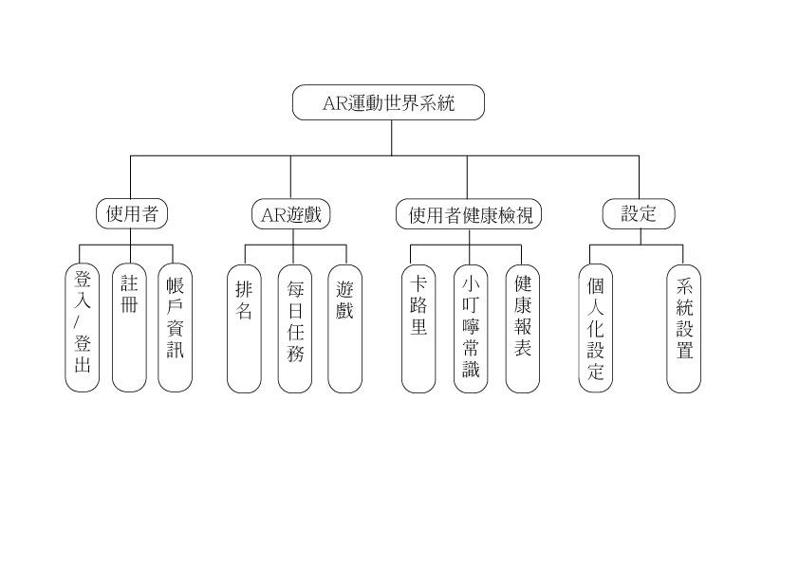

▲圖5-1-1 功能分解圖

5-2 需求清單

▼表5-2-1 功能性需求清單

| 編號 | 功能名稱 | 功能敘述 |
| --- | --- | --- |
| 1 | 使用者管理 | 1.1註冊：  初次使用時註冊個人專屬帳號  1.2登入、登出：  遊玩遊戲進行身分驗證，確保個人資料安全  1.3帳戶資訊：  提供使用者確認帳戶資訊並進行修改 |
| 2 | AR遊戲 | 2.1等級：  透過遊玩遊戲所取得的分數與運動時間轉換為經驗值以提升等級，取得等級獎勵  2.2遊戲：  設置3種能夠活動身體並結合AR技術的遊戲，讓使用者能在運動的同時感受遊戲的樂趣  2.3每日任務：  每日輪換小任務，達成可加速經驗值取得，提升使用者黏著度  2.4遊戲排名：  藉由用戶間的遊戲分數排名，增加使用者的競爭心理及動力 |
| 3 | 使用者  健康檢視 | 3.1基本資料：  使用者輸入身體基本資料，以利後續追蹤  3.2卡路里：  將各項遊戲所消耗之能量結合遊玩時間進行運算，並回饋給使用者  3.3小叮嚀常識：  與運動相關的Tips讓使用者使用的同時也能吸收小知識  3.4健康報表：  將使用者的基本資料與運動後的各項數據彙整成總表，讓使用者”看的到”運動效果 |
| 4 | 設定 | 4.1語言切換：  內建4種不同國家的語言，讓使用者不僅限於華人  4.2個人化設定：  提供包括背景、頭相框等個人化設定，讓系統更貼近使用者的喜好  4.3系統設置：  系統背景音量、音效等的設定 |

▼表5-2-1 非功能性需求清單

| 編號 | 功能敘述 |
| --- | --- |
| 1 | 穩定的系統 |
| 2 | 易上手的操作、圖型介面 |
| 3 | 簡單明瞭的遊戲規則提示 |

**第六章 程序模型**

6-1 資料流程圖

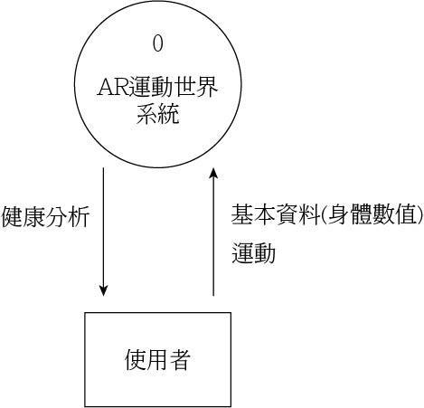

▲圖6-1-1 系統環境圖

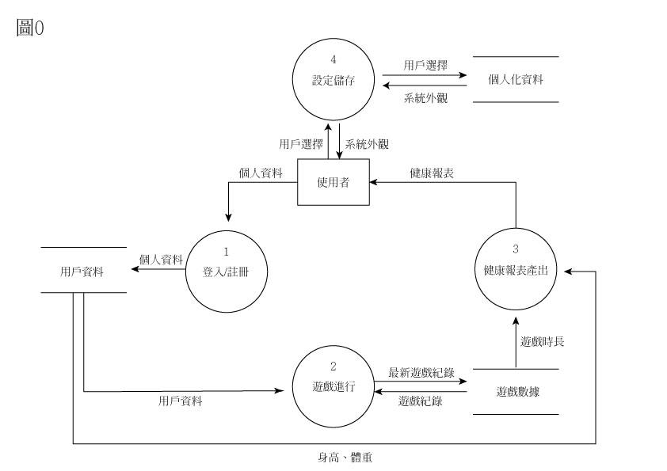

▲圖6-1-2 圖0

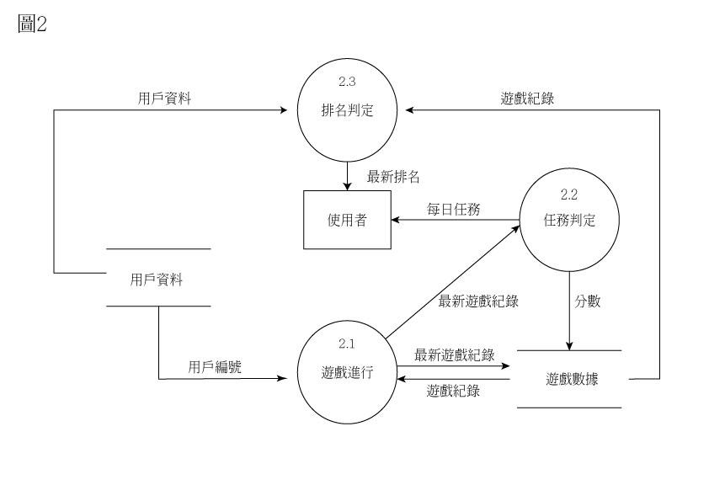

▲圖6-1-3 圖2

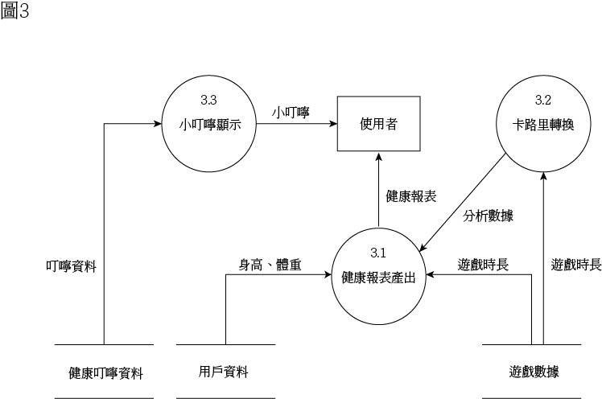

▲圖6-1-4 圖3

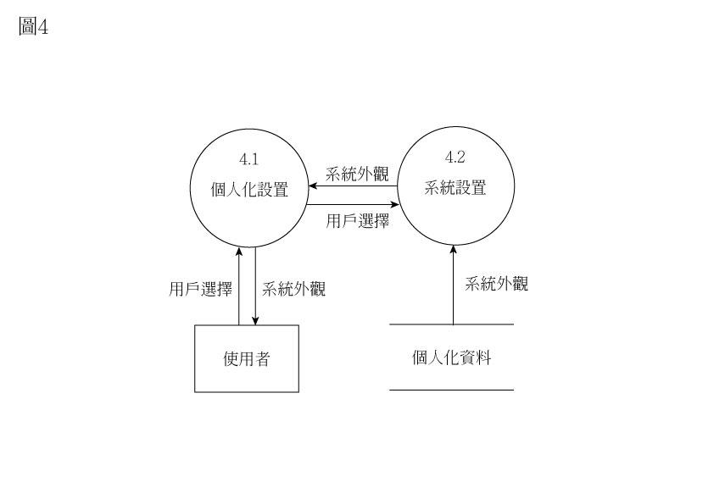

▲圖6-1-5 圖4

6-2 程序規格書

▼表6-2-1 程序規格書

| 編號 | 1 | 動作名稱 | 登入/註冊 |
| --- | --- | --- | --- |
| 動作說明 | 使用者身分驗證 | | |
| 傳入值 | 個人資料 | | |
| 傳出值 | 個人資料 | | |
| 編號 | 2 | 動作名稱 | 遊戲進行 |
| 動作說明 | 使用者進行遊戲，產出時長、分數 | | |
| 傳入值 | 用戶資料、遊戲紀錄 | | |
| 傳出值 | 最新遊戲紀錄 | | |
| 編號 | 2.1 | 動作名稱 | 遊戲進行 |
| 動作說明 | 使用者進行遊戲，產出時長、分數 | | |
| 傳入值 | 用戶資料、遊戲紀錄 | | |
| 傳出值 | 最新遊戲紀錄 | | |
| 編號 | 2.2 | 動作名稱 | 等級計算 |
| 動作說明 | 系統以遊戲紀錄判定是否達成每日任務，並發放經驗值 | | |
| 傳入值 | 最新遊戲紀錄 | | |
| 傳出值 | 每日任務、經驗值 | | |
| 編號 | 2.3 | 動作名稱 | 任務判定 |
| 動作說明 | 系統以遊戲紀錄計算排名 | | |
| 傳入值 | 用戶資料、遊戲紀錄 | | |
| 傳出值 | 最新排名 | | |
| 編號 | 3 | 動作名稱 | 健康報表產出 |
| 動作說明 | 系統分析製作健康報表 | | |
| 傳入值 | 遊戲時長、身高、體重 | | |
| 傳出值 | 健康報表 | | |
| 編號 | 3.1 | 動作名稱 | 健康報表產出 |
| 動作說明 | 系統利用資料產出健康報表 | | |
| 傳入值 | 身高、體重、遊戲時長、分析數據 | | |
| 傳出值 | 健康報表 | | |
| 編號 | 3.2 | 動作名稱 | 卡路里轉換 |
| 動作說明 | 系統利用遊戲時長計算卡路里 | | |
| 傳入值 | 遊戲時長 | | |
| 傳出值 | 分析數據 | | |
| 編號 | 3.3 | 動作名稱 | 小叮嚀顯示 |
| 動作說明 | 將叮嚀資料隨機顯示於轉場介面 | | |
| 傳入值 | 叮嚀資料 | | |
| 傳出值 | 小叮嚀 | | |
| 編號 | 4 | 動作名稱 | 設定儲存 |
| 動作說明 | 使用者設定系統外觀 | | |
| 傳入值 | 用戶選擇、系統外觀、語言文本 | | |
| 傳出值 | 用戶選擇、系統外觀 | | |
| 編號 | 4.1 | 動作名稱 | 個人化設置 |
| 動作說明 | 使用者設定系統外觀 | | |
| 傳入值 | 用戶選擇、系統外觀、語言文本 | | |
| 傳出值 | 用戶選擇、系統外觀 | | |
| 編號 | 4.2 | 動作名稱 | 系統設置 |
| 動作說明 | 使用者設定系統介面外觀 | | |
| 傳入值 | 用戶選擇、系統外觀 | | |
| 傳出值 | 系統外觀 | | |

**第七章 資料模型**

7-1 實體關聯圖||資料結構圖

7-2 資料字典

▼表7-2-1 字典編號

| 資料表編號 | 資料表名稱 | 資料表中文名稱 |
| --- | --- | --- |
| T1 | user_information | 用戶資料 |
| T2 | set | 設定 |
| T3 | game | 遊戲 |
| T4 | game_type | 遊戲類型 |
| T5 | avatar | 頭像 |
| T6 | task | 任務 |
| T7 | daily_tasks | 每日任務 |

**第八章 資料模型**

8-1 資料庫關聯圖

8-2 表格及其Meta data

▼表8-2-1 T1 Meta data

| **T1 user_information 用戶資料** | | | | |
| --- | --- | --- | --- | --- |
| **欄位名稱** | **欄位中文名稱** | **資料型態** | **資料長度** | **主索引** |
| id | 編號 | tinyint |  | V |
| user_name | 用戶名稱 | varchar | 10 |  |
| password | 密碼 | varchar | 30 |  |
| gender | 性別 | varchar | 1 |  |
| height | 身高 | float |  |  |
| weight | 體重 | float |  |  |
| born | 出生年月日 | datetime |  |  |

▼表8-2-2 T2 Meta data

| **T2 set 設定** | | | | |
| --- | --- | --- | --- | --- |
| **欄位名稱** | **欄位中文名稱** | **資料型態** | **資料長度** | **主索引** |
| user | 使用者 | tinyint |  | V |
| avatar | 頭像 | tinyint |  |  |

▼表8-2-3 T3 Meta data

| **T3 game 遊戲** | | | | |
| --- | --- | --- | --- | --- |
| **欄位名稱** | **欄位中文名稱** | **資料型態** | **資料長度** | **主索引** |
| id | 編號 | tinyint |  | V |
| user | 使用者 | tinyint |  |  |
| game_type | 遊戲類型 | tinyint |  |  |
| game_time | 遊戲時間 | datetime |  |  |
| scores | 分數 | tinyint |  |  |

▼表8-2-4 T4 Meta data

| **T4 game_type 遊戲類型** | | | | |
| --- | --- | --- | --- | --- |
| **欄位名稱** | **欄位中文名稱** | **資料型態** | **資料長度** | **主索引** |
| id | 編號 | tinyint |  | V |
| name | 名稱 | varchar | 10 |  |
| cal_value | 卡路里值 | float |  |  |
| introduce | 說明 | varchar | 50 |  |

▼表8-2-5 T5 Meta data

| **T5 avatar 頭像** | | | | |
| --- | --- | --- | --- | --- |
| **欄位名稱** | **欄位中文名稱** | **資料型態** | **資料長度** | **主索引** |
| id | 編號 | tinyint |  | V |
| name | 名稱 | varchar | 10 |  |

▼表8-2-6 T6 Meta data

| **T6 task 任務** | | | | |
| --- | --- | --- | --- | --- |
| **欄位名稱** | **欄位中文名稱** | **資料型態** | **資料長度** | **主索引** |
| id | 編號 | tinyint |  | V |
| content | 內容 | varchar | 20 |  |

▼表8-2-7 T7 Meta data

| **T7 daily_tasks 每日任務** | | | | |
| --- | --- | --- | --- | --- |
| **欄位名稱** | **欄位中文名稱** | **資料型態** | **資料長度** | **主索引** |
| user | 使用者 | tinyint |  | V |
| task1 | 任務1 | tinyint |  |  |
| task2 | 任務2 | tinyint |  |  |
| task3 | 任務3 | tinyint |  |  |

**第九章 程式**

9-1 軟體架構與程式清單

▼表9-1-1 軟體架構與程式清單

|  |  |  |
| --- | --- | --- |
|  |  |  |
|  |  |  |
|  |  |  |
|  |  |  |
|  |  |  |
|  |  |  |
|  |  |  |

9-2 程式規格描述

▼表9-2-1

| 程式名稱 |  |
| --- | --- |
| 目的 |  |
| 部分程式碼 | |
|  | |

**第十章 測試模型**

10-1 測試計畫

**使用者測試：**

**◆** 註冊帳戶：

**◆** 登入系統：

**◆** 系統主業：

**◆** 遊玩AR運動遊戲：

**◆** 健康報表：

**◆** 系統設定：

**◆** 裝備商店：

10-2 測試個案與測試結果

**使用者測試結果：**

▼表10-2-1 測試結果-註冊帳戶

| 功能名稱 | 註冊帳戶 |
| --- | --- |
| 測試流程 |  |
| 預期成果 |  |
| 執行結果 |  |

**第十一章 操作手冊**

11-1 介紹系統之元件及其安裝與系統管理

▼表11-1-1 測試結果-註冊帳戶

| 系統安裝元件資訊 | |
| --- | --- |
| 元件名稱 |  |
| 版本 |  |
| 檔案大小 |  |
| 軟體類別 |  |
| 支援語言 |  |
| 價格 |  |
| 最低板本需求 |  |
| 內容分級 |  |
| 權限 |  |